АДМИНИСТРАЦИЯ БОЛЬШЕБЕЙСУГСКОГО СЕЛЬСКОГО ПОСЕЛЕНИЯ БРЮХОВЕЦКОГО РАЙОНА
ПОСТАНОВЛЕНИЕ

от 24.09.2014 № 112
с.Большой Бейсуг

Об утверждении схем границ территорий, прилегающих к детским, образовательным, медицинским организациям, объектам спорта, оптовым и розничным рынкам, вокзалам, аэропортам, объектам военного назначения, местам массового скопления граждан, местам нахождения источников повышенной опасности, на которых не допускается розничная продажа алкогольной продукции на территории
Большебейсугского сельского поселения Брюховецкого района

В соответствии с постановлением администрации Большебейсугского сельского поселения от 17 сентября 2014 года № 109 «Об утверждении Порядка определения границ прилегающих к некоторым организациям и объектам территорий, на которых не допускается розничная продажа алкогольной продукции, на территории Большебейсугского сельского поселения Брюховецкого района» п о с т а н о в л я ю:
1. Утвердить перечень детских, образовательных, медицинских организаций, объектов спорта, оптовых и розничных рынков, вокзалов, аэропортов, объектов военного назначения, мест массового скопления граждан, мест нахождения источников повышенной опасности, на которых не допускается розничная продажа алкогольной продукции, на территории Большебейсугского сельского поселения Брюховецкого района (Приложение № 1).
2. Утвердить схемы границ территорий, прилегающих к детским, образовательным, медицинским организациям, объектам спорта, оптовым и розничным рынкам, вокзалам, аэропортам, объектам военного назначения, местам массового скопления граждан, местам нахождения источников повышенной опасности, на которых не допускается розничная продажа алкогольной продукции, на территории Большебейсугского сельского поселения Брюховецкого района (Приложения № 2-3).
3. Старшему экономисту администрации Большебейсугского сельского поселения Брюховецкого района (О.В. Климовой) не позднее 1 месяца со дня вступления в силу настоящего постановления направить информацию, в том числе в электронной форме, о принятом решении с приложением схем границ прилегающих территорий для каждой детской, образовательной, медицинской организации, каждого объекта спорта, оптового и розничного рынка, вокзала, аэропорта, объекта военного назначения, места массового скопления граждан, места нахождения источников повышенной опасности, на которых не допускается розничная продажа алкогольной продукции, в управление по виноградарству, виноделию и алкогольной промышленности Краснодарского края для размещения на официальном сайте администрации Краснодарского края admkrai.krasnodar.ru в информационно-телекоммуникационной сети Интернет.
4. Архитектору администрации Большебейсугского сельского поселения Брюховецкого района (Г.А. Коломиец) в течение семи дней со дня вступления в силу настоящего постановления направить информацию, в том числе в электронной форме, в отдел по архитектуре и градостроительству управления по архитектуре, строительству, ЖКХ и транспорту администрации Большебейсугского сельского поселения Брюховецкого района для размещения в информационной системе обеспечения градостроительной деятельности администрации Большебейсугского сельского поселения Брюховецкого района.
5. Контроль за выполнением настоящего постановления возложить на старшего экономиста администрации Большебейсугского сельского поселения Брюховецкого района О.В. Климову.
6. Постановление вступает в силу со дня его обнародования

Исполняющий обязанности главы

Большебейсугского сельского

поселения Брюховецкого района В.В.Погородний

Приложение № 1
к постановлению администрации
Большебейсугского сельского поселения
Брюховецкого района
от 24.09.2014 №112

ПЕРЕЧЕНЬ
детских, образовательных, медицинских организаций, объектов спорта, оптовых и розничных рынков, вокзалов, аэропортов, объектов военного назначения, мест массового скопления граждан, мест нахождения источников повышенной опасности, на которых не допускается розничная продажа алкогольной продукции, на территории Большебейсугского сельского поселения Брюховецкого района

№ приложения к схеме | Наименование организаций (объектов) | Адресные данные
1. | Муниципальное бюджетное общеобразовательное учреждение средняя общеобразовательная школа № 5 с. Большой Бейсуг, Брюховецкого района Краснодарского края | с. Большой Бейсуг,  ул. Деркача,1
2 | ФАП | с. Большой Бейсуг  ул. Матросова, 1 кв.4

Старший экономист О.В. Климова

Приложение № 2
к постановлению администрации
Большебейсугского сельского поселения
Брюховецкого района
от 24.09.2014 №112

СХЕМА
границ прилегающих территорий к муниципальному бюджетному общеобразовательному учреждению средняя общеобразовательная школа № 5 Большебейсугского сельского поселения Брюховецкого района на, которых не допускается розничная продажа алкогольной продукции, на территории Большебейсугского сельского поселения Брюховецкого района

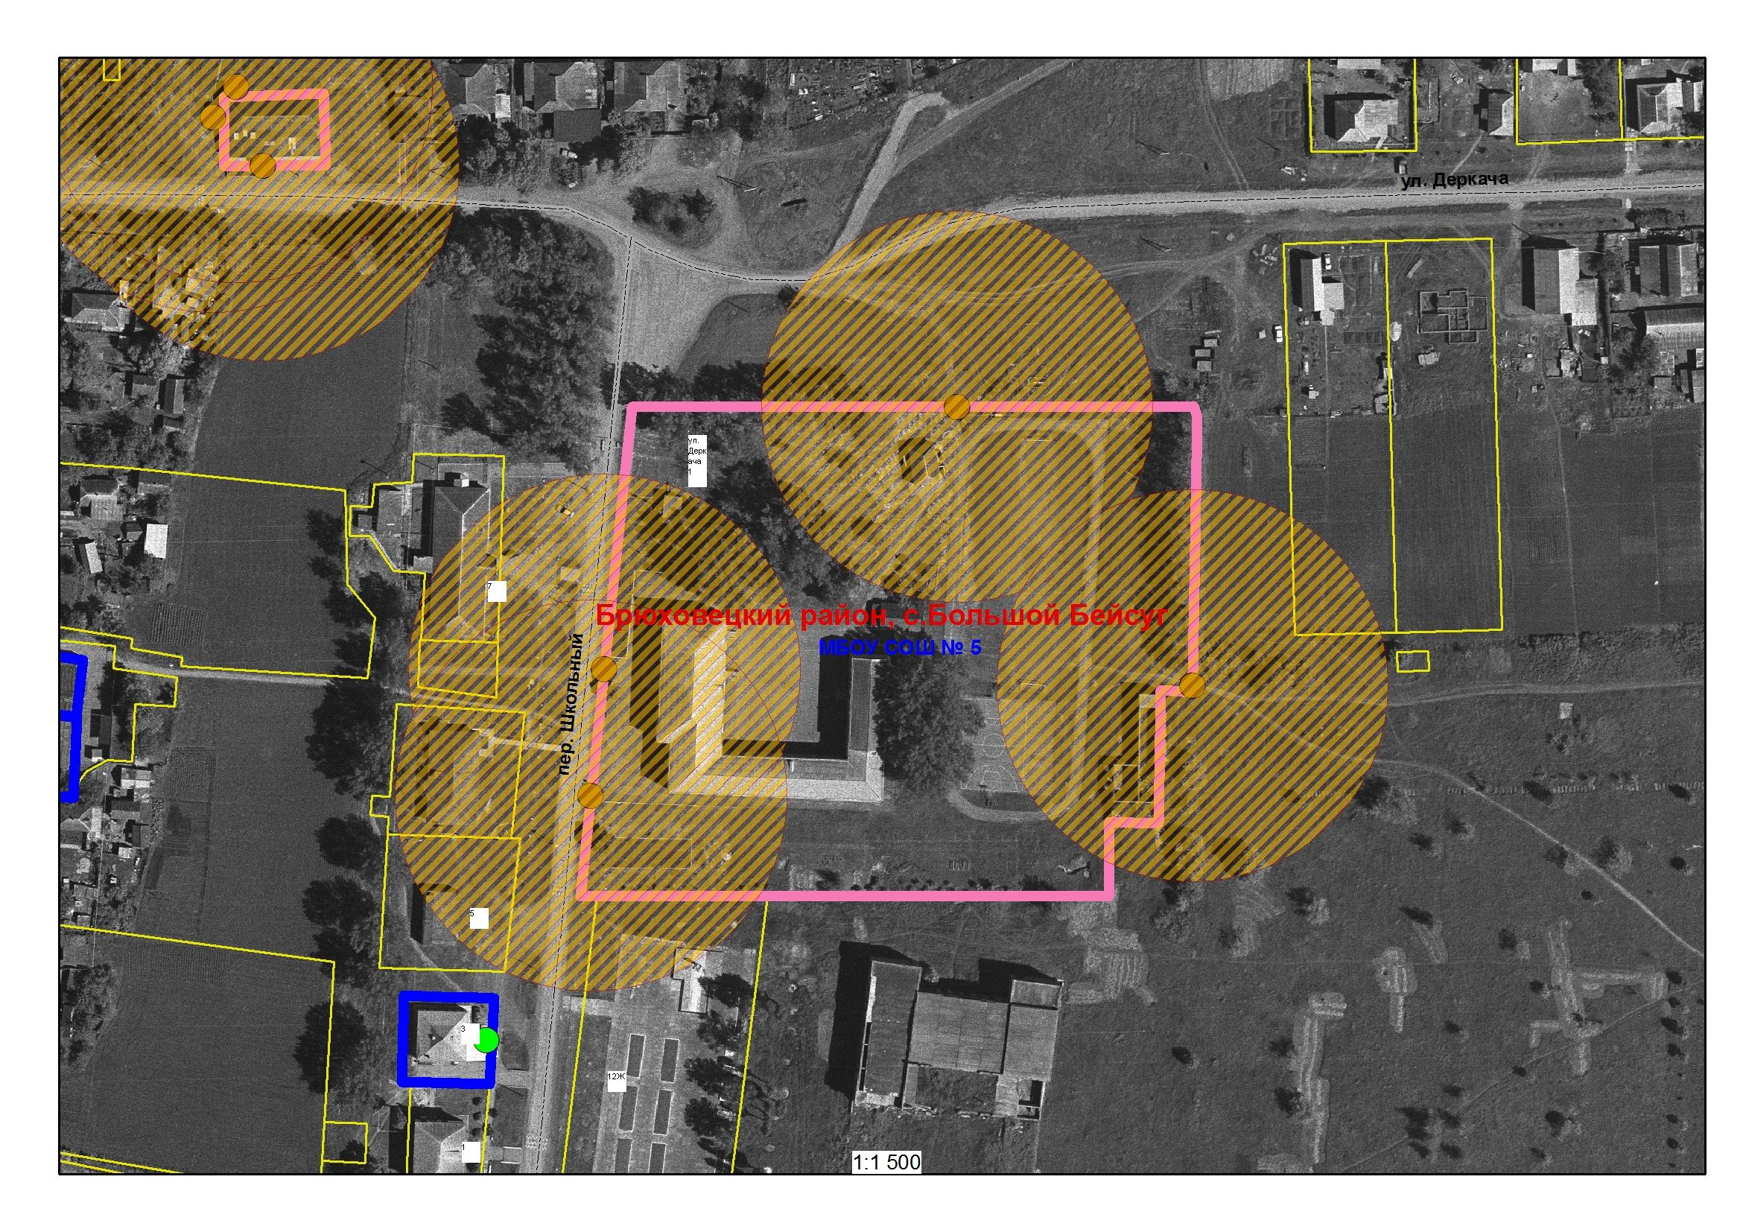

Старший экономист О.В. Климова

Приложение № 3
к постановлению администрации
Большебейсугского сельского поселения
Брюховецкого района
от 24.09.2014 №112

СХЕМА
границ прилегающих территорий к ФАП Большебейсугского сельского поселения Брюховецкого района, на которых не допускается розничная продажа алкогольной продукции, на территории Большебейсугского сельского поселения Брюховецкого района

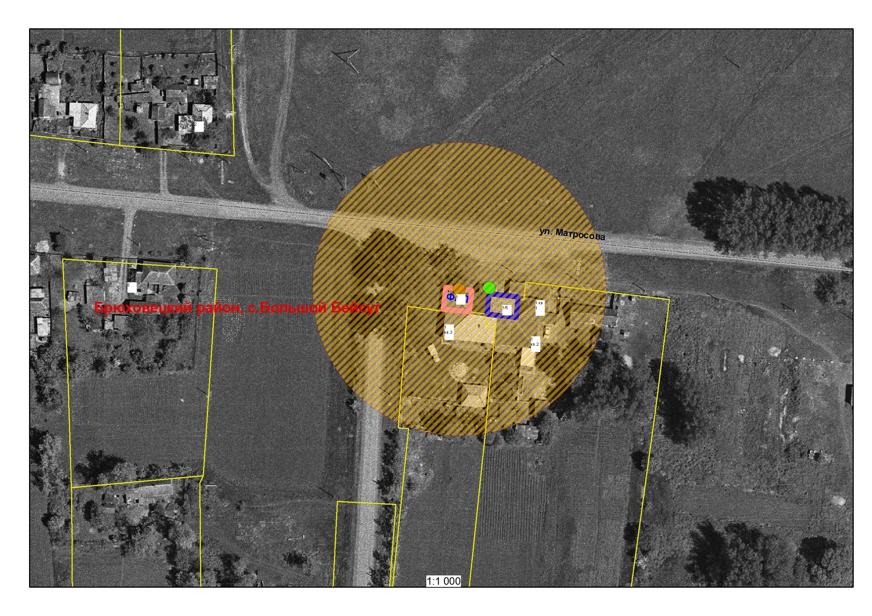

Старший экономист О.В. Климова

